|  |  |  |
| --- | --- | --- |
|  | **TECNICATURA UNIVERSITARIA EN DISEÑO INTEGRAL DE VIDEOJUEGOS**  **FACULTAD DE INGENIERÍA**  **Universidad Nacional de Jujuy** |  |

**FUNDAMENTOS DE PROGRAMACIÓN ORIENTADA A OBJETOS**

Actividad Asistencia N°2

Guerra Facundo Nicolás – TUV000223

*Profesores:*

*Mg. Ing. Ariel Alejandro Vega*

*Ing. Carolina Cecilia Apaza*

*Año 2024*

*Actividad registro de asistencia semana 03*

**Ejercicio 3**:

Dibuje en toda la extensión del lienzo de (440, 420), rectángulos de idénticas medidas (40 ancho y 20 de alto) y que mantengan una distancia de 20 pixeles entre ellos tanto horizontal como verticalmente utilizando estructuras iterativas para que se vea de la siguiente manera:

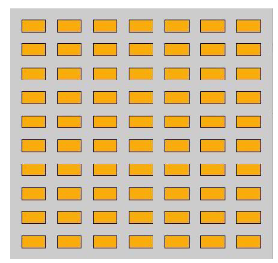

Desarrollo:

Análisis del problema: Dibujar Lienzo, Dibujar rectángulos distanciados uno de otro.

* Datos de entrada:
  + Lienzo (ancho y largo)
  + Rectángulo (ancho y largo)
  + Distancia Espaciado
* Datos de salida:
  + Dibujo terminado igual al de arriba
* Proceso:
  + Crear Lienzo
  + Crear rectángulo (ubicado)
  + Clonar rectángulo (matriz)

|  |
| --- |
| ENTIDAD: LIENZO |
| VARIABLES: |
| Nombre algoritmo: Esquema de rectángulos  Algoritmo: inicio  Lienzo ancho  Lienzo largo  RectAncho  RectLargo  DistEspacio  Para x ← coordenadasRect.x hasta x mayor a ancho lienzo [ incremento ancho rectángulo mas espacio]  Para y ← coordenadasRect.y hasta Y mayor a alto lienzo [ incrementa alto rectángulo más espacio]  Dibujar rectángulo en x , y  Formato relleno colores |